附件

**广州教育学会成员信息填报操作指引**

**第一步**：手机搜索微信公众号“广州教育学会会务工作”

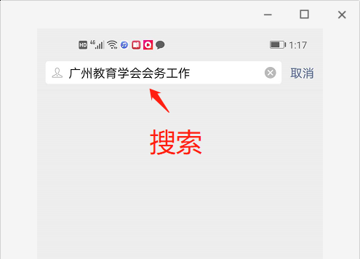

或手机【微信---扫一扫】扫描下方二维码

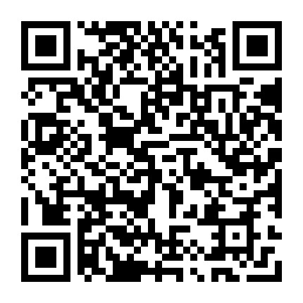

**第二步**：点击【关注公众号】

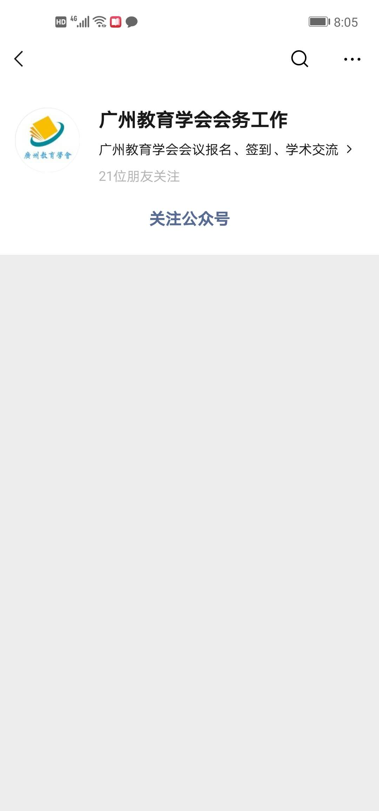

**第三步**：按照对话框指示点击进入信息填报系统

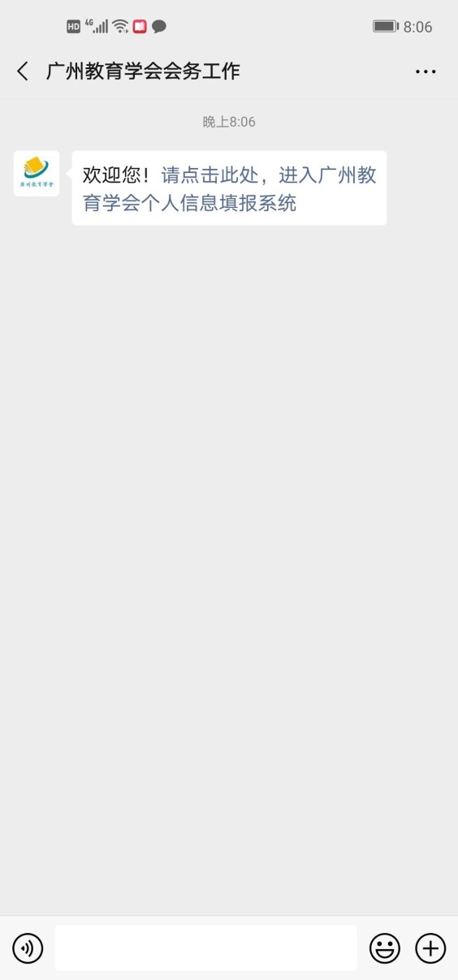

**第四步**：阅读【填报要求】，并点击【我已阅读并知晓】

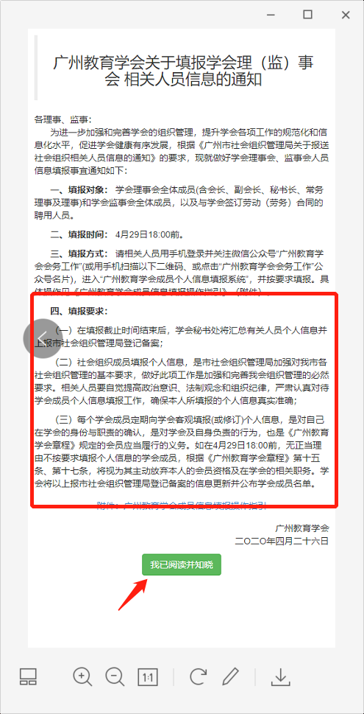

**第五步**：根据本人实际情况填写所有相关信息

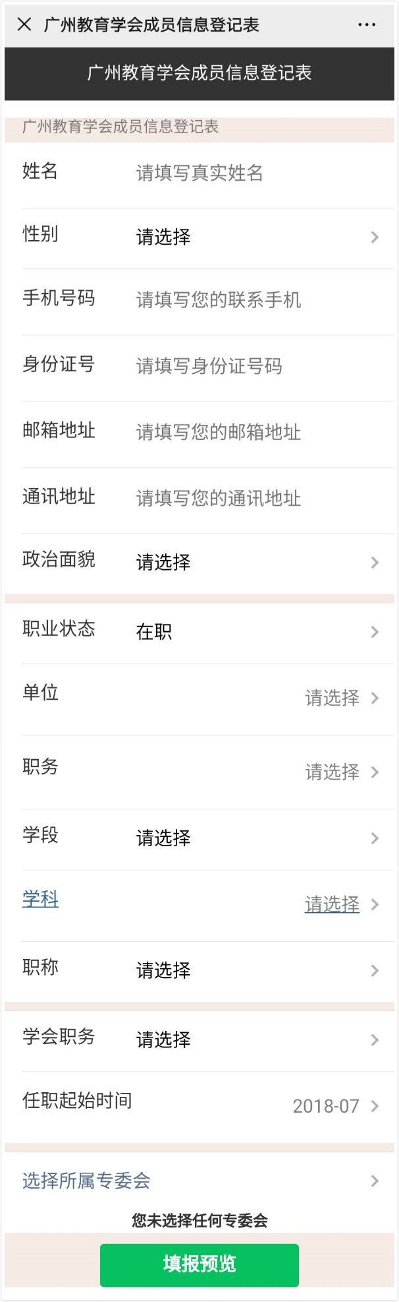

**注意**：

填写【单位】时，正确选择【请选择区域（举例：市属）】后【请输入关键字】下方会展示相关单位名称，请从中选择所属单位。

若从中没有找到相关单位名称，则点击名单最后一项【没有找到？点我填写】，根据当前实际情况填写所有相关信息

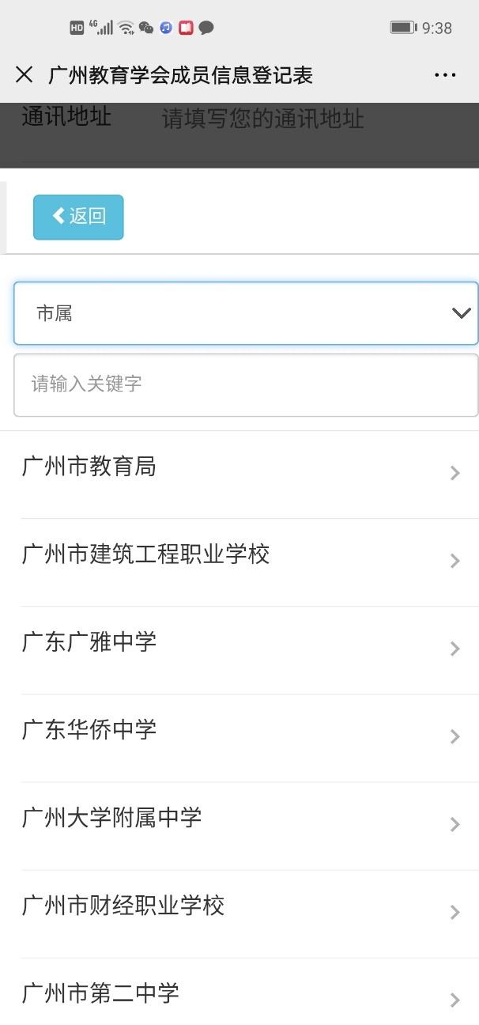

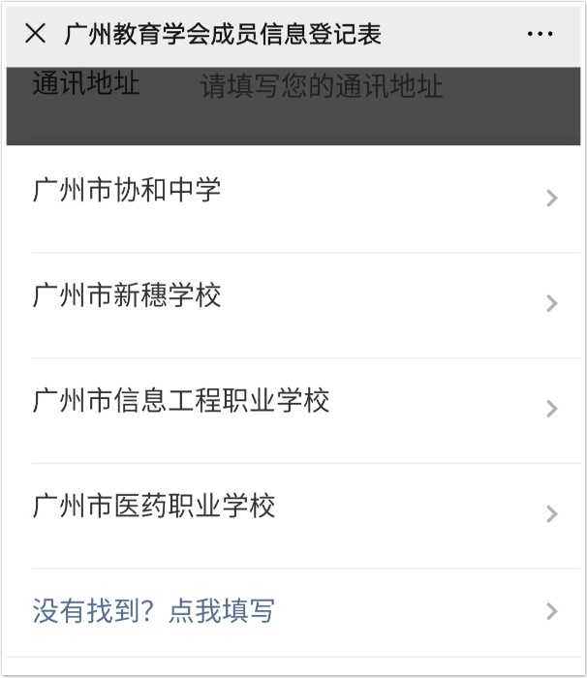

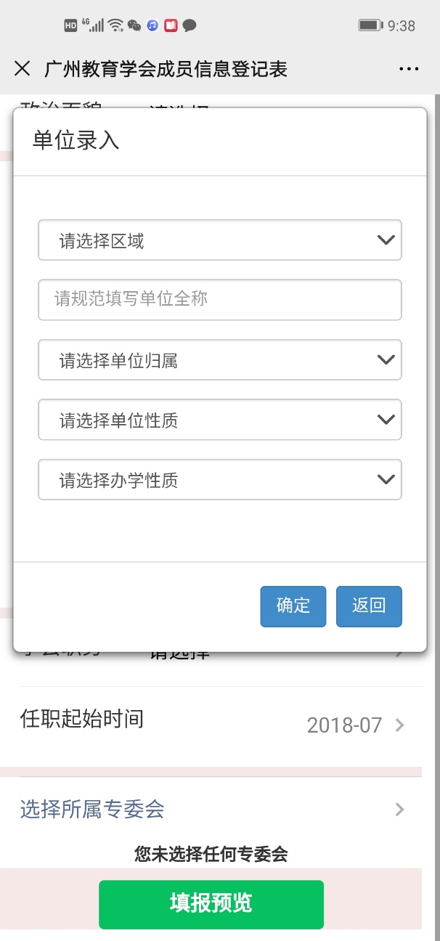

**第六步**：以上信息填写完毕，点击【填报预览】进行预览

**第七步** ：如需再修改，请点击"我要修改"，则返回填报页面

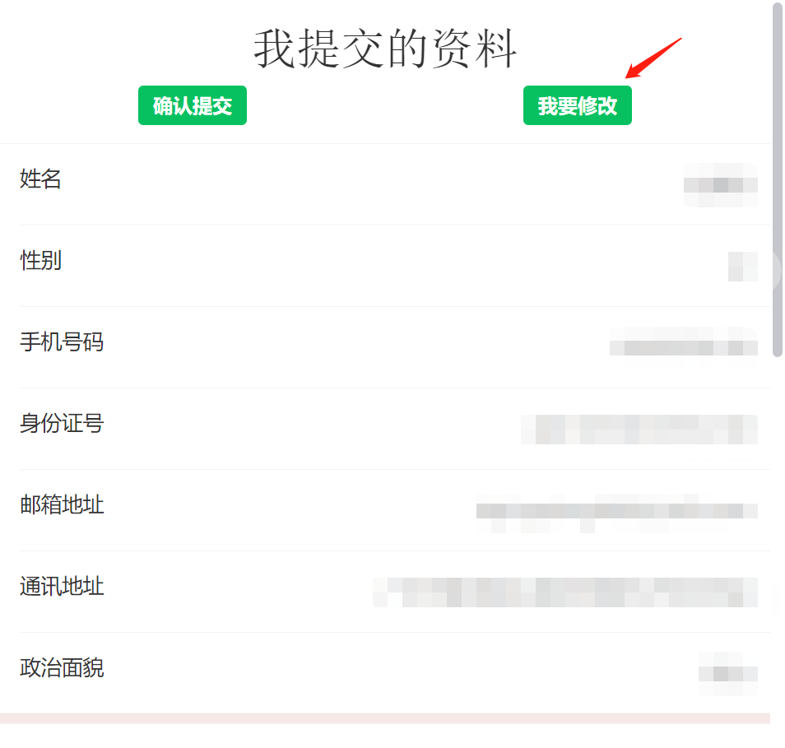

**第八步**： 如确认无误，请点击"确认提交"，信息填报结束。

